关于申请增列硕士专业学位授权点的公示
根据国务院学位委员会《关于开展增列硕士专业学位授权点审核工作的通知》（学位〔2013〕37号）文件精神，我校开展了增列硕士专业学位授权点申报工作。现将相关申报材料进行公示。
对公示材料如有疑问或意见，请在2月25日之前与专业学位管理办公室联系，联系人：李中华，联系电话：010-62283527。
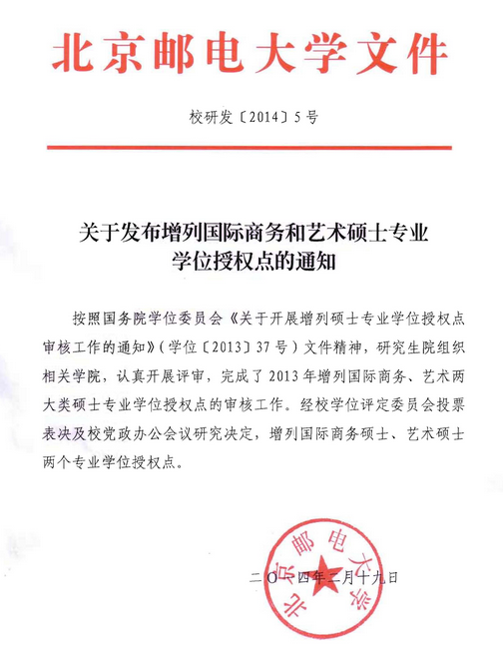

关于发布增列国际商务和艺术硕士专业学位授权点的通知.pdf
北京邮电大学增列专业学位授权点自审办法.pdf
2013年增列硕士专业学位授权点申请表—国际商务.pdf
2013年增列硕士专业学位授权点申请表—艺术硕士.pdf

北京邮电大学研究生院
2014/2/19

